1. Encontrar las energías de los diferentes modos de vibración

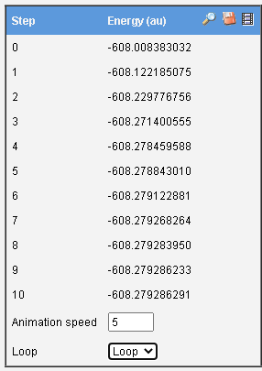

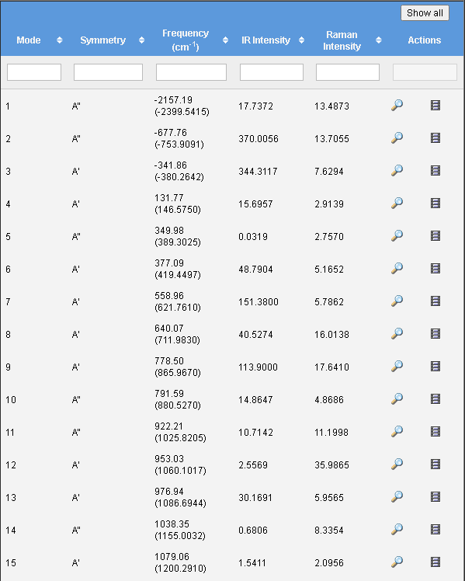

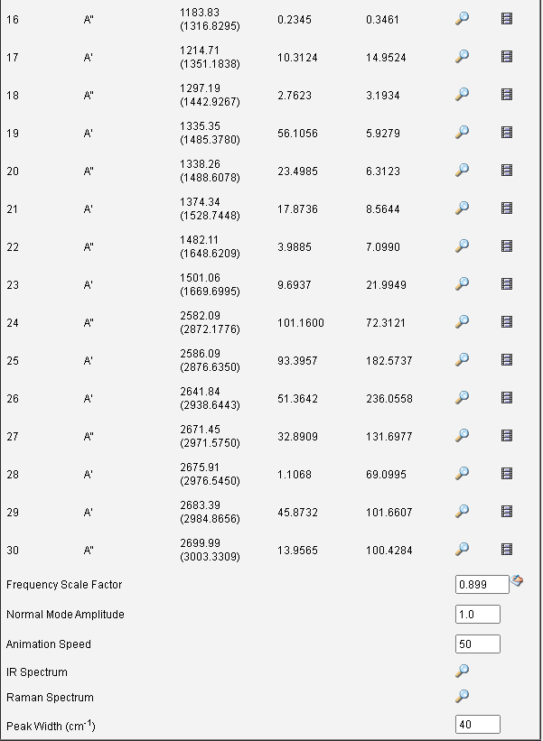

**Animaciones del modo de vibración**

Modo de vibración 1



Modo de vibración 2



Modo de vibración 3



Modo de vibración 4



Modo de vibración 5



Modo de vibración 6



Modo de vibración 7



Modo de vibración 8



Modo de vibración 9



Modo de vibración 10



Modo de vibración 11



Modo de vibración 12



Modo de vibración 13



Modo de vibración 14



Modo de vibración 15



Modo de vibración 16



Modo de vibración 17



Modo de vibración 18



Modo de vibración 19



Modo de vibración 20



Modo de vibración 21



Modo de vibración 22



Modo de vibración 23



Modo de vibración 24



Modo de vibración 25



Modo de vibración 26



Modo de vibración 27



Modo de vibración 28



Modo de vibración 29



Modo de vibración 30

